Időutazás

A nyírlaki kőkorszaki szakik az Integrált Intézmények valamennyi dolgozóját szeretettel várják
2014. 09. 18-án
8:30-kor a sümegi Mogyorósdombra

Kőtálcán kőbe vésve
Napi menünk:
8: 30-tól 9 óráig érkezés- Mindenki megtalálja a helyét
9 órakor- Hanich Ferenc Igazgató Úr köszönti az Intézmények dolgozóit
9-12 között Főzzünk magunknak
„Amit főztél megeheted, a szakácsod vállát veregesd meg!”

Hogy tud morogni egy üres bendő 2 tojás elegendő és hozzá egy csonka szeletke sonka. De ha másra vágysz irány a süti bár!
Aki nem főzőcskézik már ma, üljön fel a lovacskára, vagy sportoljon egyet máma.
Lemehetsz a kőbányába, tüzet csiholhatsz bátran.

12-13 óra között ebéd
„Izmaim már merevek, úgy kavarok-keverek. Sűrű cseppet izzadok, hogy hízzatok”!

13 órától 15 óráig
Kulturális műsorral szórakoztatjuk egymást!

Emléklap osztás elmarad,
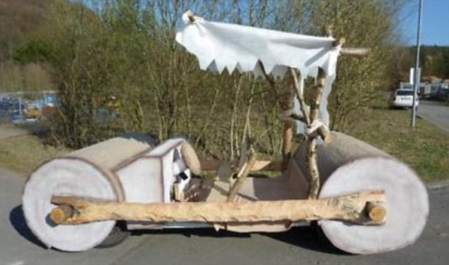
Kő kövön ma nem marad!

